Sound1 음압별 ADC 기준값 산출 근거
작은 소리는 Sound1의 실측값을 반영하고, 120 dB의 ADC 기준값은 262,143으로 정했다. 아래에 29~120 dB의 기준값을 제시하고, 이어서 값을 정한 이유와 계산 방법, 실측 비교 결과를 설명한다.
표의 음압은 APx 기준 마이크 입력에 −6.29 dB 보정이 적용된 표시 음압이다. 보정 전 기준 마이크 음압은 표의 값에 6.29 dB를 더한 값이며, 시료 위치의 실제 음압과는 구분한다.
표 1 Sound1 음압별 ADC 기준값
음압 dB SPL | ADC 값
29 | 20
30 | 21
31 | 23
32 | 24
33 | 26
34 | 28
35 | 30
36 | 32
37 | 35
38 | 37
39 | 40
40 | 43
41 | 46
42 | 50
43 | 54
44 | 58
45 | 62
46 | 67
47 | 72
48 | 77
49 | 83
50 | 89
51 | 99
52 | 111
53 | 123
54 | 137
55 | 153
56 | 170
57 | 190
58 | 212
59 | 236
60 | 263
61 | 293
62 | 326
63 | 364
64 | 405
65 | 452
66 | 503
67 | 561
68 | 625
69 | 696
70 | 776
71 | 872
72 | 980
73 | 1,100
74 | 1,236
75 | 1,389
76 | 1,561
77 | 1,753
78 | 1,970
79 | 2,213
80 | 2,487
81 | 2,794
82 | 3,139
83 | 3,526
84 | 3,962
85 | 4,451
86 | 5,001
87 | 5,618
88 | 6,312
89 | 7,092
90 | 7,968
91 | 8,952
92 | 10,057
93 | 11,299
94 | 12,695
95 | 14,263
96 | 16,024
97 | 18,003
98 | 20,226
99 | 22,724
100 | 25,531
101 | 28,684
102 | 32,227
103 | 36,207
104 | 40,678
105 | 45,702
106 | 51,346
107 | 57,688
108 | 64,812
109 | 72,816
110 | 81,809
111 | 91,913
112 | 103,264
113 | 116,018
114 | 130,346
115 | 146,444
116 | 164,530
117 | 184,849
118 | 207,678
119 | 233,327
120 | 262,143
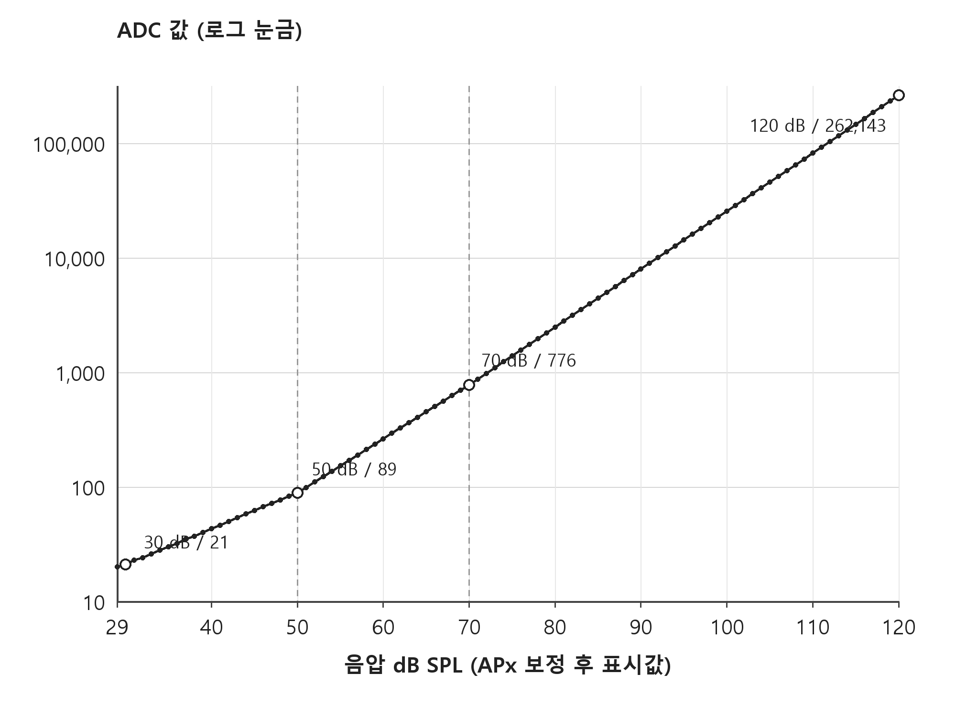
그림 1 Sound1 음압별 ADC 기준곡선
그림 1의 점은 표 1에 적은 29~120 dB의 ADC 기준값이며, 선은 이 점들을 연결한 것이다. 가로축은 APx 보정 후 표시 음압을 그대로 사용하고, 세로축은 ADC가 10배 커질 때마다 같은 간격이 되도록 로그 눈금을 사용했다.
음압이 같은 dB만큼 증가할 때 ADC가 일정한 비율로 커지면 이 그래프에서는 직선으로 보인다. 이 기준표는 30~50 dB, 50~70 dB, 70~120 dB의 증가 비율이 달라 하나의 직선이 아니라 구간마다 기울기가 달라진다. 29 dB는 첫 구간의 계산을 연장한 값이다.
음압이 1 dB 커질 때 ADC의 크기를 dB로 환산한 증가량은 세 구간에서 각각 약 0.627, 0.940, 1.011 dB이다. 따라서 작은 소리 구간은 완만하고, 70 dB 이후는 거의 1 대 1로 증가한다. 점 사이의 미세한 차이는 ADC를 정수로 반올림하면서 생길 수 있다. 가로축의 dB 자체가 이미 로그로 나타낸 값이므로 가로축에 로그 눈금을 다시 적용하지 않는다.

1 기준값을 정한 방법과 측정 조건
□ 작은 소리는 측정 결과를 반영하고 120 dB의 최대 기준은 유지
이 표는 소리 크기에 따라 Sound1에서 어느 정도의 ADC 값이 나와야 하는지 판단하기 위한 기준이다. ADC 값은 마이크로 들어온 소리를 숫자로 나타낸 값이다. 30·50·70 dB에서는 두 시료의 측정값을 평균해 기준을 정했고, 120 dB에서는 최대 기준값인 262,143을 사용했다. 그 사이의 값은 계산으로 채웠다.
기구를 조립한 시료 500C와 500D에 1048 Hz의 일정한 높낮이를 가진 사인파 소리를 입력했다. 기준 마이크의 화면 표시에는 −6.29 dB 보정을 적용했다. 펌웨어는 소리 데이터를 16개씩 처리하면서 양수·음수 부호를 제외한 크기가 가장 큰 값을 전달한다. 이 문서의 실측 ADC는 그렇게 전달받은 값을 측정 중 평균한 값이다. 소리 데이터 전체를 직접 평균한 값과는 다르다.
‘멀리’와 ‘근접’은 스피커를 기준 마이크와 시료에서 멀리 또는 가까이 놓은 배치이다. 같은 표시 음압이라도 시료 위치에 따라 도달하는 소리 크기가 달라질 수 있어 두 배치를 구분했다. 재시험에서도 위치·방향·주파수와 ADC 측정 방법을 맞춰야 한다.
표 2 기준값과 실제 측정값
음압 dB SPL | 500C 실측 | 500D 실측 | 정한 기준값 | 정한 방법
30 | 19 | 23 | 21 | 멀리 배치 평균
50 | 86 | 92 | 89 | 멀리 배치 평균
70 | 773 | 779 | 776 | 멀리 배치 평균
120 | 159,834 | 172,560 | 262,143 | 최대 기준값 고정
실측 평균은 30 dB에서 (19+23)÷2=21, 50 dB에서 (86+92)÷2=89, 70 dB에서 (773+779)÷2=776이다. 120 dB의 262,143은 실측 평균이 아니라 정해 둔 최대 기준이다. 이때의 실측값은 근접 배치에서 얻었다.

2 작은 소리의 기준을 조정하고 최대값을 유지한 이유
□ 30·50·70 dB는 실측 평균을 사용하고 120 dB는 262,143으로 설정
30 dB에서 측정한 ADC는 500C가 19, 500D가 23이었다. 기존 1.5세대의 기준값 8을 그대로 쓰기보다 Sound1에서 실제로 나온 값을 반영하기 위해 평균 21을 기준으로 삼았다. 소리를 끈 상태에서도 각각 15와 17이 기록되었다. 다만 이것이 마이크 자체 잡음 때문인지 주변 소음 때문인지는 이번 측정만으로 구분할 수 없다.
가장 큰 입력에서는 1.5세대와 동일하게 120 dB의 ADC 기준값을 262,143으로 정했다. 작은 소리의 기준은 Sound1에 맞추되, 최대 기준은 유지하려는 목적이다. 실제 제품에서는 기구를 통과하는 동안 소리가 줄고 신호 처리의 영향도 받으므로, 측정값이 반드시 262,143과 같을 필요는 없다. 정해 둔 ±5 dB 범위에 들어오는지로 판단한다.
여기서 120 dB와 262,143은 기준표를 만들기 위해 정한 대응값이다. 마이크 사양에 적힌 최대 음압만으로 완제품의 ADC가 반드시 이 값에 도달한다고 단정할 수는 없다. 마이크 사양의 음압은 실제 소리 크기를 뜻하지만, 이 표는 보정을 적용한 화면 표시값을 사용한다는 차이도 있다.
70 dB의 776에서 120 dB의 262,143까지 값이 일정한 비율로 증가하도록 계산했다. 예를 들어 119 dB는 233,327이 된다. 이렇게 하면 120 dB에서만 값이 갑자기 뛰지 않고 앞 구간에서부터 자연스럽게 이어진다. 70 dB 이하의 기준값은 이전에 계산한 값을 유지했다. 110 dB에서 측정한 평균 57,435는 곡선을 정하는 데 사용하지 않고, 새 기준에 들어오는지 확인하는 데 사용했다.

3 음압별 ADC 값을 계산하는 방법
□ 정해 둔 기준값 사이를 일정한 증가 비율로 계산
계산식에서 L은 보정 후 화면에 표시된 음압(dB SPL), A는 ADC 값이다. 소리 크기를 나타내는 dB는 단순한 덧셈 간격이 아니라 크기의 비율을 나타낸다. 그래서 ADC에 매번 같은 수를 더하지 않고, 정해진 두 기준값 사이에서 일정한 비율로 증가하도록 계산했다. 식의 log₁₀는 이 비율을 dB로 바꾸는 계산이며, 신호 크기의 비율을 다루므로 20을 곱한다.
$$s = 20 log₁₀(A₂ / A₁) / (L₂ − L₁)$$
$$G(L) = A₁ × {10}^{s(L − L₁) / 20}$$
표 3 구간별 기울기
음압 구간 | 시작 ADC | 끝 ADC | 기울기 s
30~50 dB | 21 | 89 | 0.6271707119
50~70 dB | 89 | 776 | 0.9404717146
70~120 dB | 776 | 262,143 | 1.0114706176
s는 음압이 1 dB 커질 때 ADC가 얼마나 증가하는지를 정하는 값이다. 표 3에는 소수점 10자리까지 표시했지만 계산할 때는 중간에 반올림하지 않는다. 아래 식에 원하는 음압 L을 넣으면 표 1의 기준값을 계산할 수 있다.
$$L < 50 : G(L) = 21 × {(89 / 21)}^{(L − 30) / 20}$$
$$50 ≤ L < 70 : G(L) = 89 × {(776 / 89)}^{(L − 50) / 20}$$
$$70 ≤ L : G(L) = 776 × {(262143 / 776)}^{(L − 70) / 50}$$
29 dB에는 30~50 dB 구간의 계산 방법을 한 단계 낮은 음압까지 연장해 적용했다. 50 dB와 70 dB에서는 앞뒤 구간의 계산 결과가 같다. 예를 들어 119 dB는 776×(262143÷776)의 (49÷50)승으로 계산한 뒤 정수로 반올림하면 233,327이 된다.

4 허용범위와 통과 여부를 판단하는 방법
□ 시험 음압보다 5 dB 낮은 값과 높은 값 사이이면 통과
먼저 계산한 값 G(L)이 262,143보다 크면 262,143으로 제한한다. 그 결과를 소수점 8자리까지 반올림한 값을 F(L)이라고 하고, 다시 정수로 반올림해 표 1에 적었다. 식에서 MIN은 두 값 중 작은 값을 고르는 계산이다. ROUND는 반올림, ROUNDUP은 올림, ROUNDDOWN은 내림을 뜻한다.
$$F(L) = ROUND(MIN(262143, G(L)), 8)$$
$$기준 ADC = ROUND(F(L), 0)$$
$$하한 = ROUNDUP(F(L − 5), 0)$$
$$상한 = ROUNDDOWN(F(L + 5), 0)$$
예를 들어 70 dB를 시험한다면 65 dB의 계산값을 허용범위의 아래쪽 기준으로, 75 dB의 계산값을 위쪽 기준으로 사용한다. 아래쪽은 올림, 위쪽은 내림하여 정수로 만들고, 측정 ADC가 그 사이에 있으면 이 항목을 통과한다. 소리 크기에 따라 증가 비율이 다르므로 ADC에 같은 비율을 일괄 곱해 허용범위를 만들지는 않는다.
120 dB 시험의 아래쪽 기준은 115 dB에서 계산한 146,444이다. 위쪽은 최대값인 262,143으로 제한한다. 따라서 120 dB를 입력했을 때 ADC가 146,444~262,143이면 이 항목을 통과한다. 시험 소리를 115 dB로 낮춰도 된다는 뜻은 아니다.
±5 dB 범위를 구하려면 표에 없는 24~28 dB와 121~125 dB도 계산해야 한다. 30 dB 아래에서는 첫 구간의 증가 비율을 이어 쓰고, 120 dB 위에서는 계산값을 262,143으로 제한한다. ±5 dB는 시험에서 허용하기로 정한 차이이며, 이번 두 시료의 측정 편차에서 새로 구한 값은 아니다.

5 실제 측정값과 비교한 결과
□ 62건 중 61건 충족하며 29 dB의 500D는 범위 초과
31개 측정 조건에서 두 시료의 ADC를 각각 비교했다. 총 62건 중 61건이 허용범위에 들어왔다. 30~120 dB에서는 두 시료 모두 범위 안에 있었고, 29 dB에서는 500D만 위쪽 기준을 넘었다. 각 조건의 측정값과 허용범위는 표 4와 같다.
표 4 실측 평균 ADC와 허용범위
음압 dB SPL | 배치 | 500C | 500D | 허용 ADC 범위 | 판정
29 | 멀리 | 22 | 30 | 14~28 | 500D 초과
30 | 멀리 | 19 | 23 | 15~30 | 둘 다 충족
31 | 멀리 | 21 | 25 | 16~32 | 둘 다 충족
32 | 멀리 | 20 | 26 | 17~34 | 둘 다 충족
33 | 멀리 | 23 | 27 | 19~37 | 둘 다 충족
34 | 멀리 | 22 | 31 | 20~40 | 둘 다 충족
35 | 멀리 | 23 | 28 | 21~43 | 둘 다 충족
40 | 멀리 | 35 | 41 | 31~62 | 둘 다 충족
45 | 멀리 | 54 | 60 | 44~89 | 둘 다 충족
50 | 멀리 | 86 | 92 | 63~152 | 둘 다 충족
55 | 멀리 | 146 | 152 | 89~262 | 둘 다 충족
60 | 멀리 | 252 | 259 | 153~451 | 둘 다 충족
65 | 멀리 | 444 | 447 | 263~776 | 둘 다 충족
70 | 멀리 | 773 | 779 | 452~1,389 | 둘 다 충족
75 | 멀리 | 1,374 | 1,379 | 776~2,486 | 둘 다 충족
80 | 멀리 | 2,453 | 2,459 | 1,390~4,451 | 둘 다 충족
80 | 근접 | 1,634 | 2,000 | 1,390~4,451 | 둘 다 충족
85 | 멀리 | 4,377 | 4,394 | 2,487~7,967 | 둘 다 충족
85 | 근접 | 2,896 | 3,542 | 2,487~7,967 | 둘 다 충족
90 | 멀리 | 7,866 | 7,963 | 4,452~14,262 | 둘 다 충족
90 | 근접 | 5,162 | 6,300 | 4,452~14,262 | 둘 다 충족
95 | 근접 | 9,483 | 11,547 | 7,968~25,530 | 둘 다 충족
100 | 근접 | 16,762 | 20,496 | 14,263~45,702 | 둘 다 충족
105 | 근접 | 29,718 | 36,099 | 25,531~81,809 | 둘 다 충족
110 | 근접 | 50,633 | 64,237 | 45,703~146,443 | 둘 다 충족
115 | 근접 | 94,175 | 108,783 | 81,810~262,143 | 둘 다 충족
116 | 근접 | 103,093 | 121,056 | 91,913~262,143 | 둘 다 충족
117 | 근접 | 149,227 | 138,175 | 103,265~262,143 | 둘 다 충족
118 | 근접 | 140,403 | 119,873 | 116,018~262,143 | 둘 다 충족
119 | 근접 | 147,838 | 132,445 | 130,346~262,143 | 둘 다 충족
120 | 근접 | 159,834 | 172,560 | 146,444~262,143 | 둘 다 충족
120 dB의 실측 ADC는 500C가 159,834, 500D가 172,560으로, 둘 다 아래쪽 기준 146,444보다 높았다. 이 값을 새 기준표의 소리 크기로 바꾸어 보면 120 dB보다 각각 약 4.25 dB와 3.59 dB 낮은 수준이다. 두 시료 모두 허용한 5 dB 차이 안에 있으므로 최대 ADC 기준값을 262,143으로 유지해도 이 시험 조건을 통과한다.
29 dB에서 500D의 ADC는 30으로 허용범위 14~28을 넘었다. 새 기준으로 환산하면 약 5.94 dB 높은 값이다. 한편 119 dB의 500D는 132,445로 아래쪽 기준 130,346보다 높지만, 허용한 차이 5 dB에 가까운 약 4.86 dB 차이를 보였다. 이 두 조건은 반복 측정에서 다시 확인할 필요가 있다.

6 기준표를 사용할 때 확인할 사항
작은 소리의 기준은 Sound1의 측정 결과에 맞추고, 120 dB의 최대 기준은 262,143으로 유지했다. 현재 두 시료의 측정값을 대조했을 때 중간 크기부터 큰 소리까지 모두 ±5 dB 범위에 들어왔다. 다만 두 시료의 결과이므로 모든 제품에서 같은 결과가 나온다고 단정할 수는 없다.
이 표는 1048 Hz 사인파, 기구 조립 상태, APx 표시 보정 −6.29 dB 및 같은 ADC 측정 방법을 전제로 한다. 다른 주파수나 조립 상태, 펌웨어의 신호 증폭 설정을 사용하면 기준도 다시 확인해야 한다. 화면의 120 dB는 보정 전 기준 마이크에서 126.29 dB SPL에 해당한다.
제품 공통 기준으로 사용하기 전에는 스피커·기준 마이크·시료의 위치와 방향을 고정하고, 시료를 추가하거나 다시 조립해도 비슷한 결과가 나오는지 확인해야 한다. 특히 29 dB와 119 dB 조건을 점검한다. 가장 큰 소리에서 신호가 찌그러지거나 더 이상 증가하지 않는지도 ADC 허용범위 시험과 별도로 확인한다.

